北京市朝阳区2014～2015学年度八年级第一学期期末检测八年级物理试卷及答案（选用）
2015.1
（考试时间90分钟，满分100分） 成绩
一．单项选择题（下列各小题均有四个选项，其中只有一个选项符合题意。请将正确选项前的字母填入［ ］内，共30分，每小题2分）
［ ］1．在下列国际单位中，速度的单位是
A．千克（kg） B．秒（s） C．米/秒（m/s） D．千克/米³（kg/m³）
［ ］2．图1所示的现象中，属于光的色散现象的是
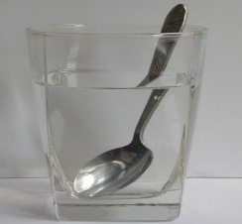
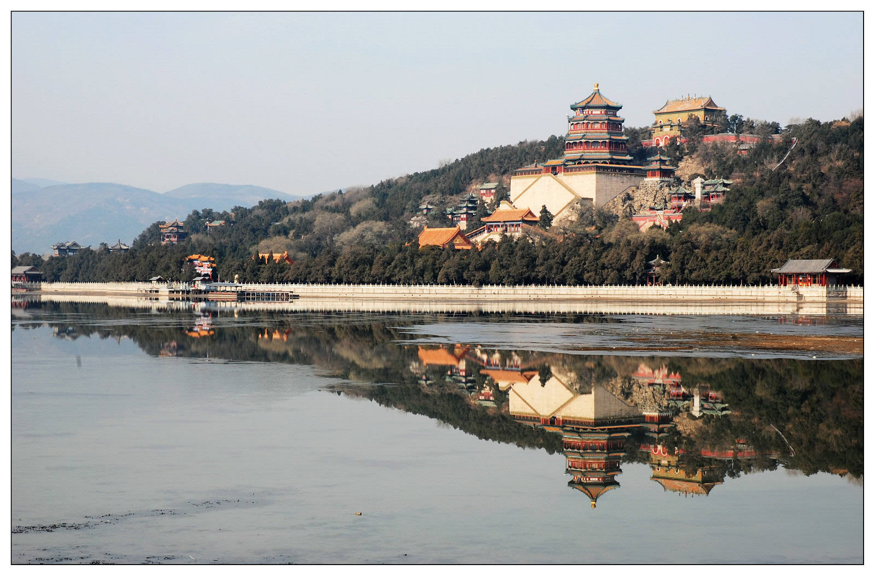
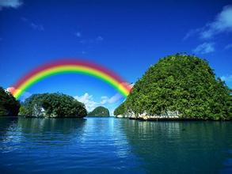
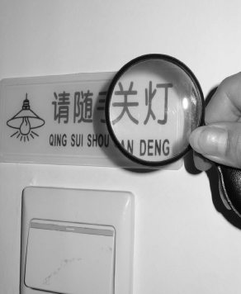
放大镜把字“放大”
图1
D
C
B
A
雨后天空中出现彩虹
景物在水中形成“倒影”
钢勺好像在水面处折断了

［ ］3．图1所示的图象中，属于晶体熔化图象的是
t/℃
t/℃
t/min
t/min
t/℃
t/℃
t/min
t/min
图2
A
B
C
D

［ ］4．故事影片所展现的楼房倒塌场面中,有许多“混凝土块”砸在演员身上，为保证演员的安全，这些“混凝土块”一般用泡沫塑料制成，其主要原因是
A．泡沫塑料的价格便宜 B．泡沫塑料的密度较小
C．泡沫塑料容易找到 D．用泡沫塑料容易制作
［ ］5．图3所示的四个物态变化的实例中，属于液化的是
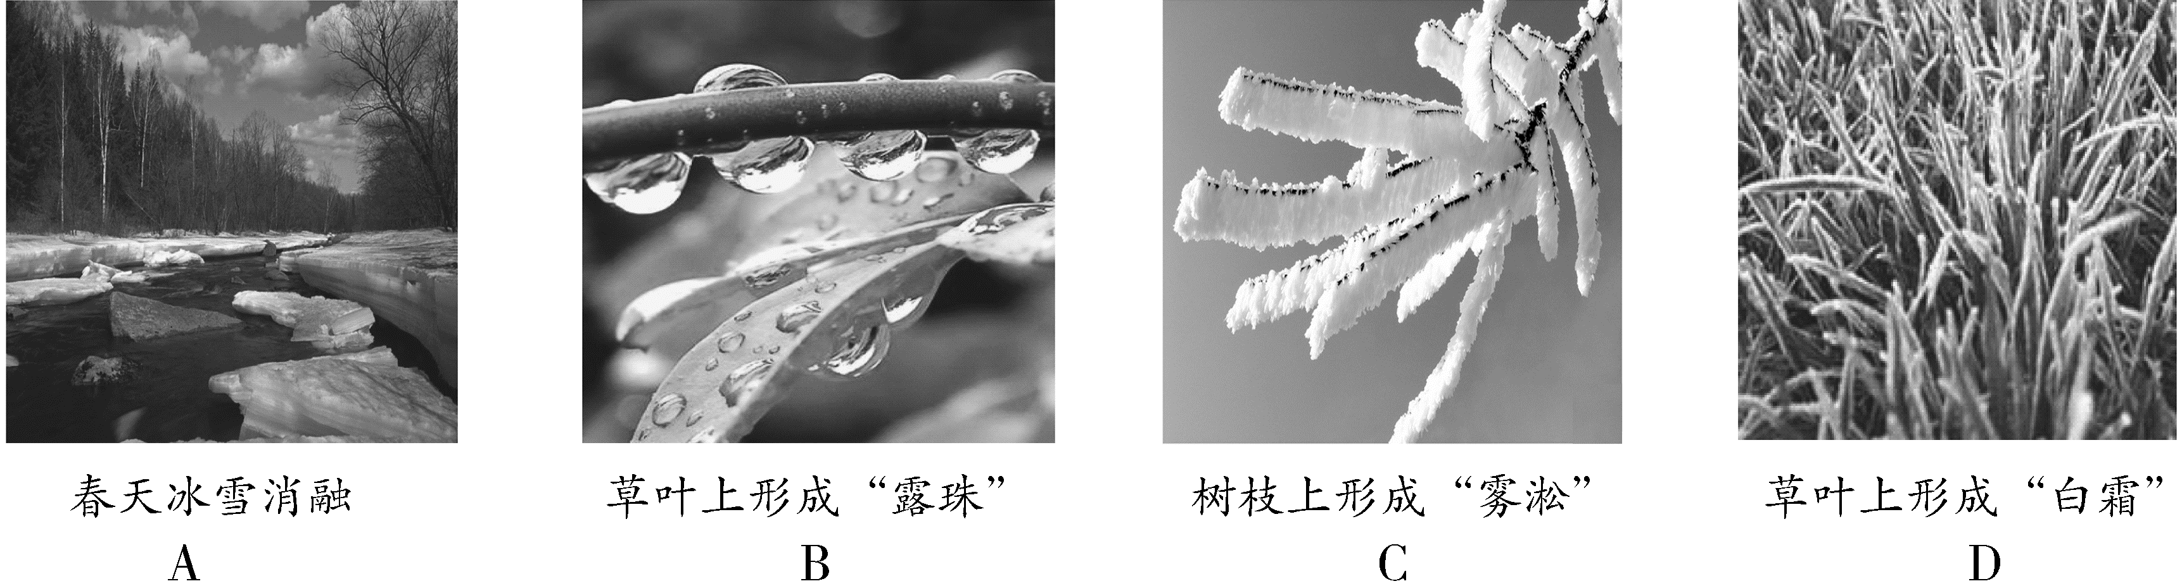
图3

［ ］6．关于声现象，下列说法中错误的是
A．声音能够传递信息，但却不能传递能量
B．“闻其声而知其人”主要是根据音色来判断的
C．课堂上能听到老师的讲课声，是由于空气能够传声
D．用大小不同的力先后敲击同一鼓面，鼓面发出声音的响度会不同
［ ］7．下面是对日常生活中一些物体的质量和长度的估计，其中最接近实际的是
A．正常成年人的鞋子的长度约为42cm B．初中物理课本的长度约为0.26m
C．一支普通铅笔的质量约为500g D．一个普通鸡蛋的质量约为0.3kg
［ ］8．小阳用奶奶的老花镜镜片正对着太阳时，可在距离镜片40cm处得到一个最小、最亮的光斑。若小阳想通过此镜片看清微雕作品上较小的图案，则作品到镜片的距离通常应满足
A．大于80cm B．大于40cm C．小于40cm D．大于40cm而小于80cm
［ ］9．图4（甲）是某物理教科书的封面。如果把它放在竖直放置的平面镜前，它在平面镜中的像应该是图4（乙）中的
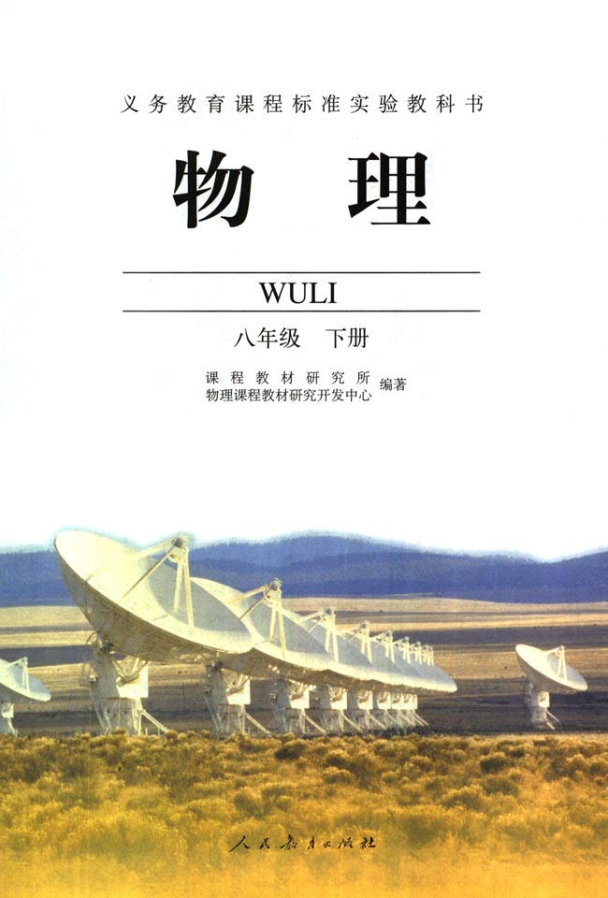
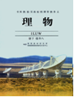
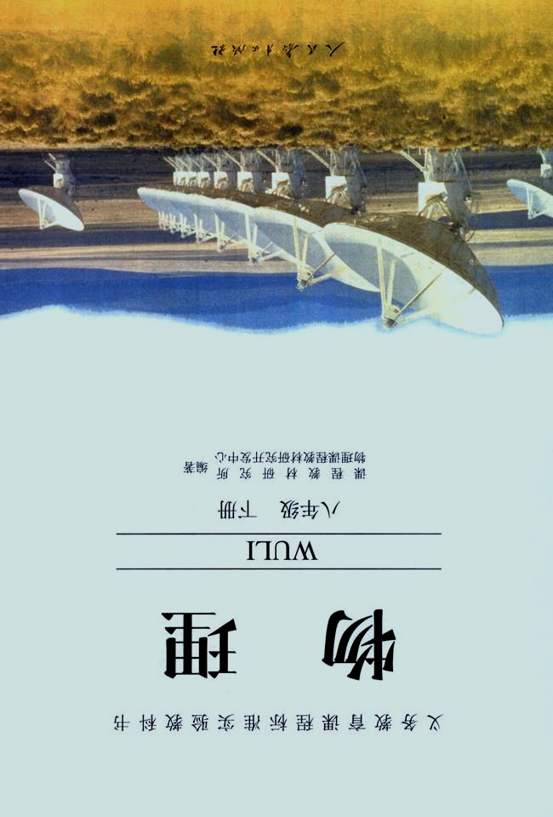
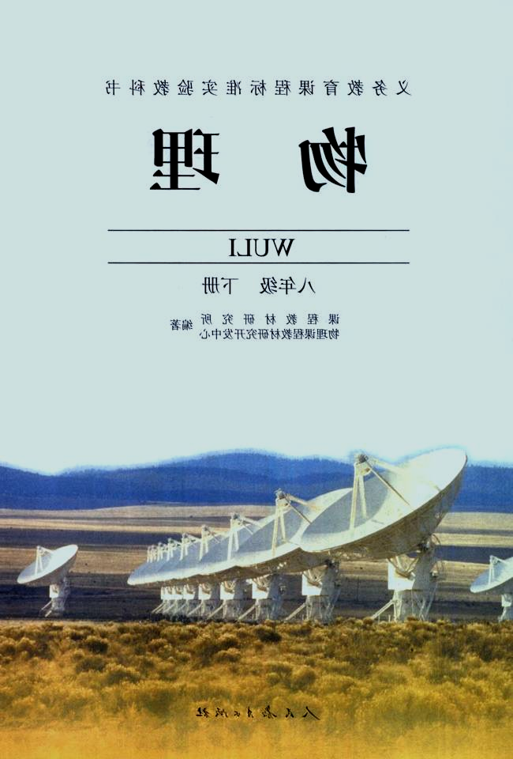
（甲）
图4
B
D
C
A
（乙）

［ ］10．下列有关误差的说法中，正确的是
A．多次测量取平均值可以减小误差 B．误差就是测量中产生的错误
C．只要认真测量，就可以避免误差 D．选用精密的测量仪器可以消除误差
［ ］11．根据密度公式ρ＝m/V可知
A．同一种物质，密度跟质量成正比 B．同一种物质，密度跟体积成反比
C．同一种物质，质量跟体积成正比 D．不同物质，体积跟密度成反比
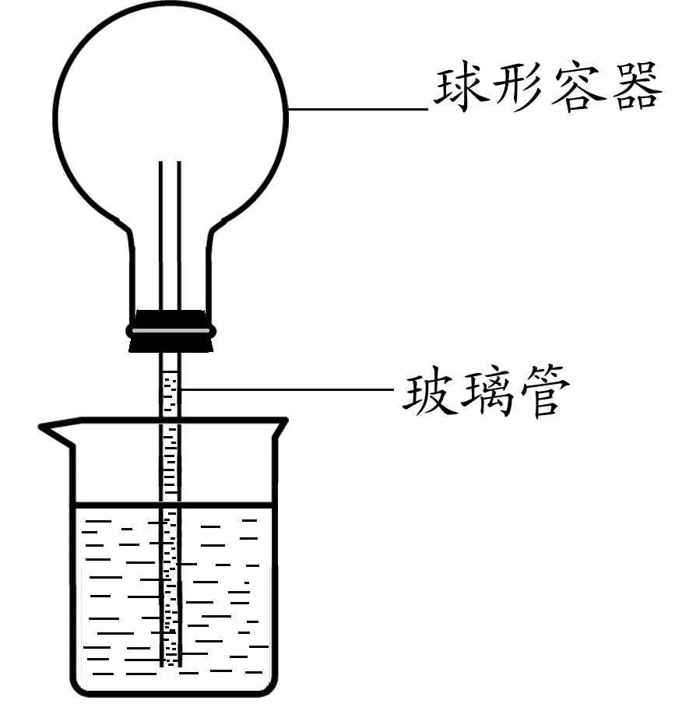
［ ］12．如图5所示为伽利略制造的一种温度计，它可以测量气体的温度，若其他因素不变，在气温发生变化时，球形容器内气体随之发生变化，使玻璃管内页面上升或下降，从而测量出气温的高低，就该温度计以下说法正确的是
A．当气温升高，球内气体体积缩小，玻璃管内液面上升
B．当气温升高，球内气体体积膨胀，玻璃管内液面下降
C．当气温降低，球内气体体积缩小，玻璃管内液面下降
图5
D．当气温降低，球内气体体积膨胀，玻璃管内液面上升

［ ］13．甲、乙、丙三个实心铁球，甲球的质量是乙球质量的2倍,乙球体积是丙球体积的
3倍， 比较三个球的密度则
A．甲球密度大 B．乙球的密度大 C．丙球密度大 D．三个球的密度一样大
［ ］14．分别装有质量相同的盐水、水、植物油（ρ_{盐水}＞ρ_{水}＞ρ_{植物油}）的三个相同的烧杯，液面高低如图6所示，然后将三个烧杯中的液体都分别加满，则关于三种液体的种类和加满后三个烧杯中液体的质量m_{甲}、m_{乙}、m_{丙}的大小关系，正确的是
甲
乙
丙
A．甲是水、乙是盐水、丙是植物油，m_{乙}＞m_{甲}＞m_{丙}
B．甲是水、乙是植物油、丙是盐水，m_{乙}＞m_{甲}＞m_{丙}
C．甲是水、乙是植物油、丙是盐水，m_{丙}＞m_{甲}＞m_{乙}
D．甲是盐水、乙是植物油、丙是水，m_{乙}＞m_{丙}＞m_{甲}
图6
［ ］15．一名运动员在百米赛跑中获得冠军，测得他在7s末的速度为9m/s，10s末到达终点的速度为10.2m/s，则他在全程内的平均速度是
A．9m/s B．9.6m/s C．10m/s D．10.2m/s
二、多项选择题（下列各小题均有四个选项，其中符合题意的选项均多于一个。请将正确选项前的字母填入［ ］内。共12分，每小题3分，漏选得2分，错选、不选该小题不得分）
［ ］16．下列关于光现象的说法正确的是
A．镜面发射遵守光的发射定律，漫发射不遵守光的发射定律
B．反射光线跟入射光线的夹角为120°，则入射角为60°
C．无论是光的反射，还是光的折射，其光路都是可逆的
D．潜望镜是利用了光的反射的原理制成的
［ ］17．下列说法正确的是
A．蒸发和沸腾都是汽化现象 B．晶体熔化过程中，温度保持不变
C．同一种晶体的熔点和凝固点相同 D．冰的温度只要达到0℃，就一定熔化
［ ］18．下面有关速度的说法中，正确的是
A．速度是描述物体运动快慢的物理量
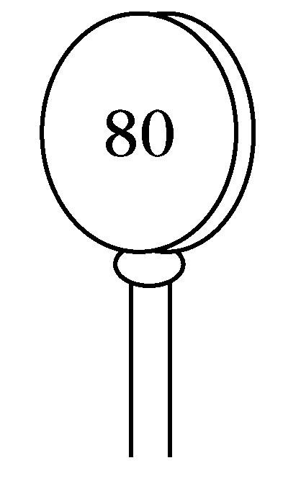
B．物体做变速直线运动时，其路程与时间的比值是一个不变的量
C．图7所示的交通标志牌，表示汽车行驶速度不得超过80m/s
D．图7所示的交通标志牌，表示汽车行驶速度不得超过80km/h
［ ］19．小阳根据下表中的数据，得出以下四个结论，其中正确的是
A．铝锅可以用来熔化锡
B．质量相等的纯水和酒精，酒精的体积较小
C．从熔点表中可知常温下水银为液态，海波为固态
图7
D．固体的密度一定大于液体的密度
物质 | 密度/kg·m⁻³ | 物质 | 密度/kg·m⁻³
铁 | 7.9×10³ | 水银 | 13.6×10³
铝 | 2.7×10³ | 纯水 | 1.0×10³
冰 | 0.9×10³ | 酒精 | 0.8×10³
物质 | 熔点/℃ | 物质 | 熔点/℃
钨 | 3410 | 锡 | 232
铁 | 1535 | 海波 | 48
铝 | 660 | 固态水银 | 39

八
三、填空与阅读理解题（共12分，每题1分）
20．矫正近视眼的眼镜的镜片应是________透镜。
21．声音的传播需要介质，在 中不能传声。
22．夏天扇扇子是为了加快空气流动，使皮肤表面汗液蒸发 （选填：“变快”或“变慢”）。
23．一块冰熔化成水，体积变小，质量 （选填：“变大”，“变小”或“0.8g/cm³不变”）。
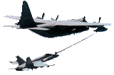
24．小阳站在竖直放置的平面镜前3m处，他的像距平面镜 m。
图8
25．如图8所示是战斗机在口中飞行过程中加油的图片，加油机与受油机
要保持相对静止状态，则加油机与受油机相对于地面的飞行速度应该
是 的（选填：“相等”或“不相等同”）。
26．使气体液化可采用降低温度和 两种方法。
27．质量为100g酒精的体积是 cm³（ρ_{酒精}=0.8g/cm³）。
28．磁悬浮列车的速度可达450~500km/h。若采用磁悬浮技术建造京沪高速铁路，全线长1300km，若乘坐磁悬浮列车由北京到上海最少用 h就可到达。
29．阅读下列材料：光污染及危害
光污染是指因光辐射过量而对生活、生产环境以及人体健康产生的不良影响。
最常见的光污染是白亮污染，都市中的宾馆、饭店、写字楼等地方常用玻璃、铝合金材料装饰其外墙，这些材料能强烈地反射太阳光，使人宛如生活在镜子世界之中。另外，夜晚迎面驶来的汽车的灯光、电焊或熔炉等发出的强光、专用仪器设备产生的红外线以及紫外线等均会造成严重的光污染。光污染的危害是：①导致人的视力下降，白内障发病率增高；②人工白昼会使人的生物节律受到破坏，产生失眠、神经衰弱等各种不适症，致使精神不振；③现代舞厅中的彩光污染使人眼花缭乱，发生头昏、头疼、精神紧张等症状．如果人体长期受到紫外线的照射，还会诱发皮肤癌等疾病。
请回答问题：在现代舞厅、电影院、剧场和音乐厅四个娱乐场所中，易受到光污染危害的是 。
30．阅读下列材料：影响熔点的因素
物质的熔点并不是一成不变的，掺杂其他物质，或改变外界的压力等都会影响物质的熔点。在烧杯中放一些碎冰块，然后撒一些盐，轻轻搅动碎冰块，在它熔化时测量它的温度。可以看到，此时冰的熔点低于0℃。由此可见，盐可以使冰的熔点降低。以前我国北方城市在冬天下大雪时，常向公路上积雪的地方撒盐。只要这是的温度高于-22℃，足够的盐总可以使冰雪熔化。
将两块0℃以下的冰用力压紧在一起，可以看到接触处冰熔化成水，撤去压力，水又凝固为冰，结果两块冰合成为一块冰。这说明增大压力也能使冰的熔点降低。滑冰时，冰刀与冰接触处单位面积上的压力很大，使刀口下的冰熔化成水，起到润滑作用。
请回答问题：（1）影响熔点的因素有 。
（2）某天南极的气温达到-40℃，我国的南极科考船甲板若结了冰，用撒盐的方法 使冰熔化（选填：“可以”或“不可以”）。

四、实验与探究题（共36分）
31．如图9所示，物体A的长度是 cm。（2分）
32．如图10所示温度计的示数是 ℃。（2分）
33．如图11所示，AO为入射光线，ON为法线。请画出入射光线AO的反射光线。（2分）
34．如图12所示，根据光的折射情况，在方框内画上适当的透镜。（2分）
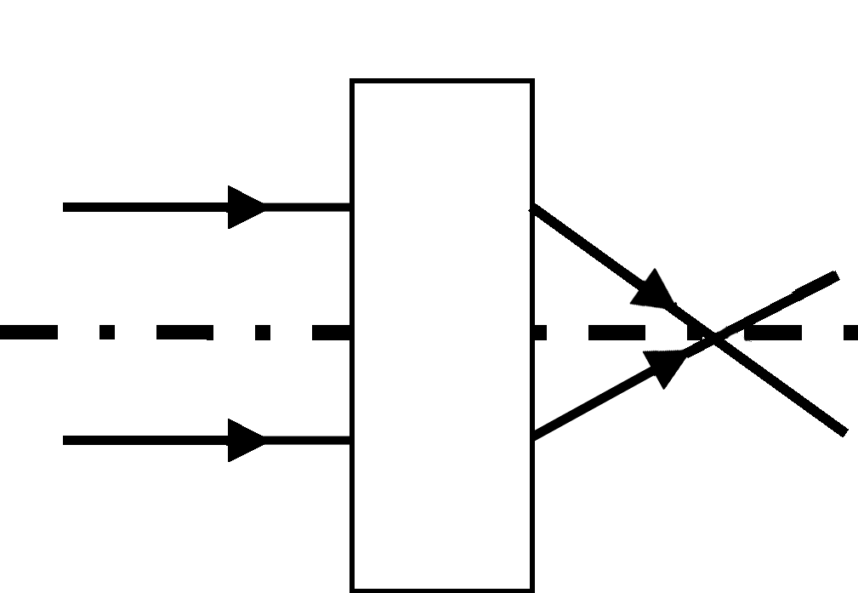
图10
20
30
℃
O
A
N
平面镜
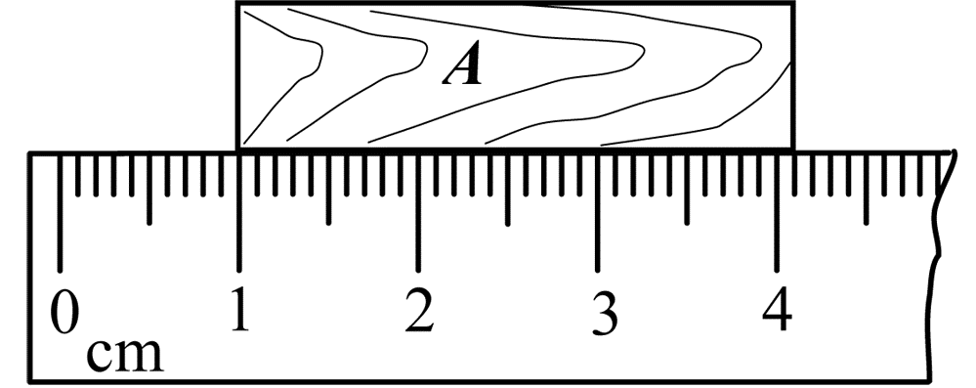
图9
图11
图12

35．小阳在学习升华与凝华这部分内容的时候，看到老师做了演示实验，把碘颗粒放入试管中，并用塞子塞紧，放在温度约为90℃的热水中，可以看到试管中有紫色的气体产生。小阳想：为什么不把试管放在酒精灯的火焰上直接加热？他通过查阅资料得知：碘在一个标准大气压下的熔点是113.5℃，由此分析得到用热水加热是为了使碘不发生 （选填物态变化的名称），使碘从固态 变为气态。（2分）
36．在探究某种物质的熔化规律时，小刚记录的实验数据如下表所示，请回答下列问题。
（1）根据表中的实验数据可以判断该物质是 ；（选填“晶体”或“非晶体”）
加热时间/min | 0 | 1 | 2 | 3 | 4 | 5 | 6 | 7 | 8 | 9 | 10 | 11
物质的温度/℃ | 40 | 42 | 44 | 46 | 48 | 48 | 48 | 48 | 48 | 50 | 53 | 56
（2）当物质的温度达到42℃时，其状态是 。（选填“固态”或“液态”）（2分）
37．图13是研究光的折射规律的实验原理图，下表记录了不同的入射角和对应的折射角的实验测量数据：
入射角i | 10º | 20º | 30º | 40º | 50º | 60º | 70º | 80º
折射角γ | 6.7º | 13.3º | 19.6º | 25.2º | 30.7º | 35.1º | 38.6º | 40.6º

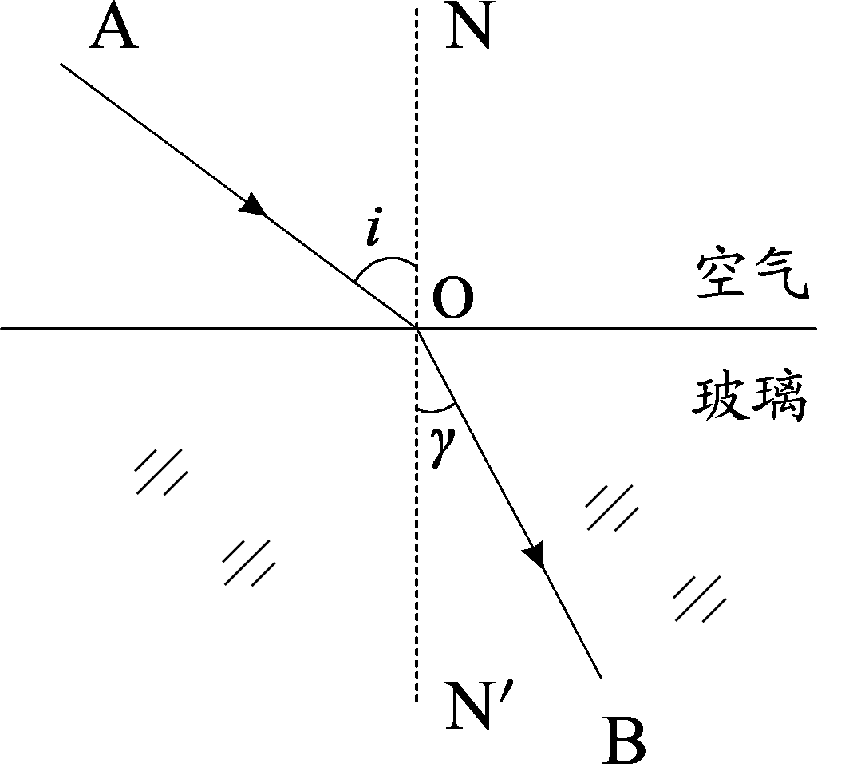
（1）请你结合图13，以光从空气进入玻璃中的情况为例，分析
实验数据（光从空气进入透明介质中也有可得到具有相同规律
的实验数据），对光从空气进入其他透明介质中的规律加以总结
（补充完整）。
a、折射光线跟入射光线和法线在同一平面内，并且分别位于
两侧；
图13
b、折射角 入射角。
（2）小阳同学通过定量比较试验数据，他有了新的发现：在入射角较小时，折射角γ与入射角i近似成 关系，当入射角较大时此关系不再成立。（4分）

38．小阳和小亮从同一地点出发，同时开始向东运动，小阳的运动路程和时间的关系图象如图14中甲所示，小亮的运动路程和时间的关系图象如图14中乙所示。则一直做匀速直线运动的是 （选填“小阳”或“小亮”），运动速度为 m/s；在前3s内，小阳相对于小亮向 运动（选填“东”或“西”）。（3分）
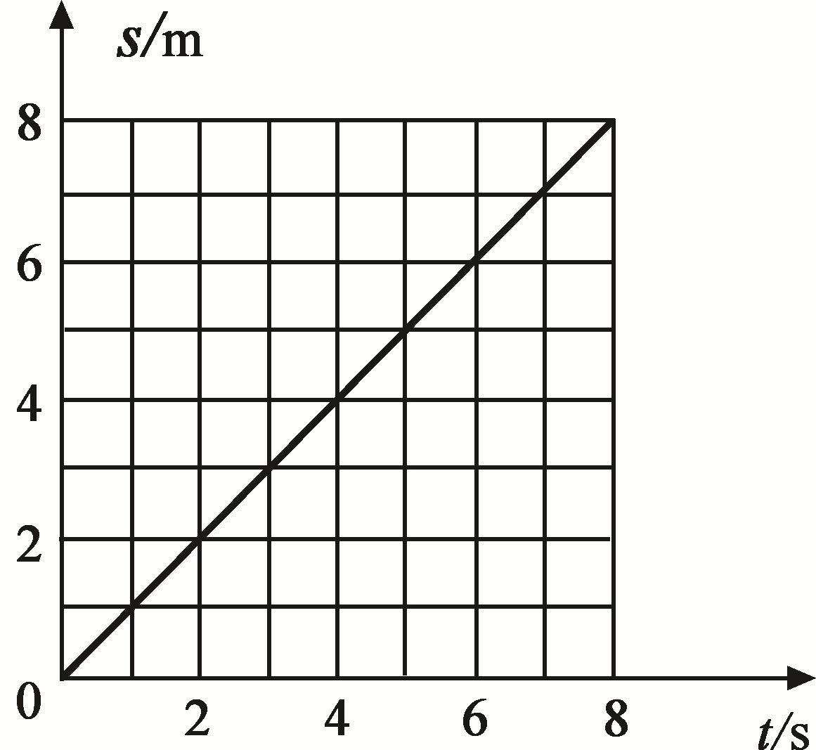
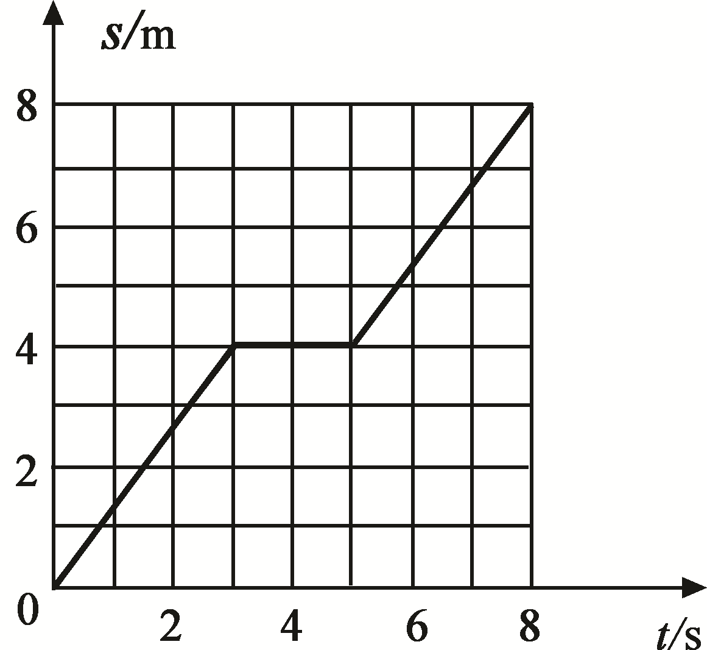

甲
乙
图14
39．在图15（a）中，凸透镜A的焦距为20cm，物距为30cm，光屏中心呈现清晰的烛焰像，该实验现象可以说明_________的成像特点（选填：“照相机”、“幻灯机”或“放大镜”）。若用凸透镜B替换凸透镜A继续实验，如图14（b）所示，光屏上呈现清晰的像，像距为________cm，透镜A的焦距_______透镜B的焦距（选填：“大于”或“小于”）。（3分）
0
10
20
30
40
50
60
70
80
90
cm
0
10
20
30
40
50
60
70
80
90
cm
A
B

（a）
图15
（b）
40．小阳为了测量液体A的密度，进行了如下实验：
（1）将天平放在水平台面上，把游码移到标尺的零刻线处。横梁静止时，指针指在分度盘
中央刻度线的左侧，如图16甲所示。为使横梁在水平位置平衡，应将横梁右端的平衡螺母
向 端移动。
（2）将液体A倒入量筒中，如图16乙所示，则量筒中液体A的体积为 cm³。
（3）将量筒中的液体A全部倒入空烧杯中，把烧杯放在调节好的天平的左盘中，当右盘中砝码的质量和游码在标尺上的位置如图16丙所示时，天平横梁再次水平平衡，则烧杯和液体A的总质量为 g。
（4）实验中测得所用空烧杯的质量为80g，根据上述实验数据计算液体A的密度为
kg/m³。（4分）
mL
100
80
20
60
40
乙
甲
0
1
2
3
4
5
g
丙
100g

50g

甲

图16

41．两个同学做“测平均速度”实验，图17是小车滑下过程中的示意图。下表是他们未完成的实验记录。
（1）请你将表补填完整。
路程/cm | 运动时间/s | 平均速度/cm·s⁻¹
s₁＝80.00 | t₁＝2.8 | v₁＝28.6
s₂＝40.00 | t₂＝2.0 | v₂＝20.0
s₃＝s₁－s₂＝40.00 | t₃＝t₁－t₂＝0.8 | v ₃＝

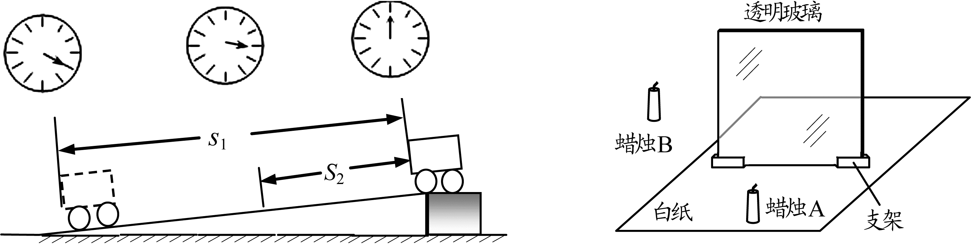
（2）由表中数据可知小车速度变化的特点是什么？(4分)
。

图17
图18

42．小明利用如图18所示的实验器材探究平面镜成像的特点。请你解答以下问题：
（1）该实验采用薄透明平板玻璃作为平面镜，是为了能确定 。
（2）该实验选择两个相同的蜡烛A和B，是为了比较 。（2分）
43．小阳和小亮同学做实验验证固体也能传声。小亮用手捂住一只耳朵，然后把另一只耳朵紧贴在桌面上，小阳用手敲击桌面，小亮听到小阳敲桌子的声音，旁边站着的同学也听到了。你认为这个实验的缺陷是：
。（2分）
44．小阳在做光学实验时，将激光笔发出的光从空气垂直入射到空气与水的界面上，他发现进入到水中的光线没有改变方向，如图19所示。与入射光线的方向一致。小阳感到很有趣，他又做了类似的实验。如光从空气垂直入射到空气与玻璃的界面上，他发现进入到玻璃中的光线也没有改变方向，同样与入射光线的方向一致。由此，小阳得出一个实验结论，“光在两种透明介质中总是沿直线传播的”，请你设计一个实验证明小阳的结论是错误的，写出简要的实验步骤和现象。（3分）
图19

图17
六、计算题（共10分）
0
20
40
60
100
120
140
图20
km/h
80
45．汽车仪表盘上安装有速度计,它可以指示汽车的行驶速度，如图20是某汽车上速度计的指针位置,求汽车以这个速度匀速行驶1.5h所通过的路程是多少?（3分）

46．我国约有4亿多人需佩戴近视镜或远视镜，制作眼镜的主要材料的部分技术指标如下表：
 | 树脂镜片 | 玻璃镜片 | 铜合金 | 钛合金
透光量 | 92% | 91%
密度/kg·m⁻³ | 1.3×10³ | 2.5×10³ | 8.0×10³ | 4.5×10³
性能 | 较耐磨损 | 耐磨损 | 较耐磨损 | 耐磨损

（1）求一块体积为4×10⁻⁶m³的玻璃镜片的质量。
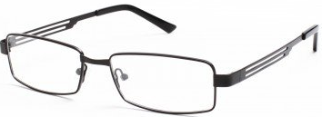
（2）如图21所示是一副质量约为2×10⁻²kg的铜合金镜架，若以钛合金代替，其质量可以减少多少？（3分）

图21

47．某货运汽车的最大装载质量为4t，车厢的最大容积为5m³。现用它来搬运20t木材
（ρ_{木}=0.6×10³kg/m³），至少需要运多少趟？（4分）

